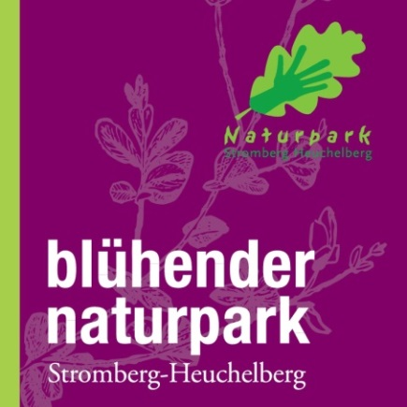
Teilnahmeformular für Gemeinden

Blühender Naturpark 2018 / 2019

Angaben zur Gemeinde
Gemeinde:
FlStNr.:
Datum:
Angaben zur Fläche
Falls Sie mehrere Flächen neu- bzw. umgestalten möchten, bitten wir Sie das Teilnahmeformular für jede Fläche separat auszufüllen.
Anzahl der Flächen insgesamt: Fläche Nummer von insgesamt .
Lage der Fläche: Ortseingang Verkehrsinsel Wegrand
Straßenrand sonstige:
Beschreibung der Fläche
Art der Fläche (z.B.: Wiese): Größe (m²):
Nährstoffstatus (z.B. mager): Exposition (z.B. Süd-Ost):
Bodenbeschaffenheit: Bitte wählen.
Aktueller Bewuchs (z. B. niedriger Bewuchs mit Gräsern und Kräutern, Wechselflor):

Angestrebte Nutzung der Wildblumenwiese: keine Beweidung
Heuwiese Sonstige
Gewünschte Nutzungsdauer: unbegrenzt
begrenzt auf Jahre, weil
Ansprechpartner/in
Gemeinde Bauhof
Vor-/Nachname: Vor-/Nachname:
Anschrift: Anschrift:

E-Mail: E-Mail:
Telefon: Telefon:

